1.项目软件安装说明

直接运行即可，无需安装

测试环境:

OS：Windows 10专业版

处理器：Intel(R) Core(TM) i5-3230M CPU @ 2.60GHz 2.60GHz

RAM：4.00GB

系统类型：64位操作系统

2.项目软件使用说明

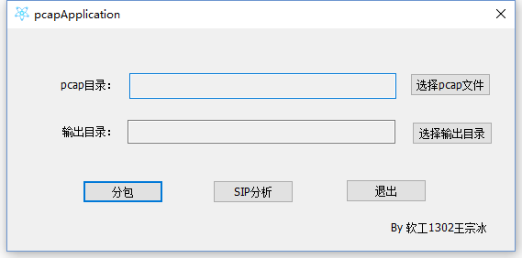

图2.1 开始界面

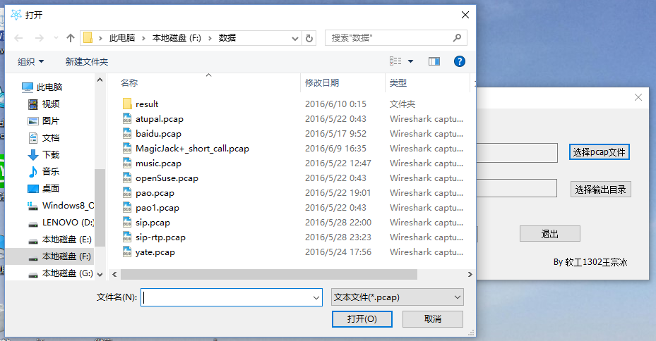

图2.2 点击选择pcap文件

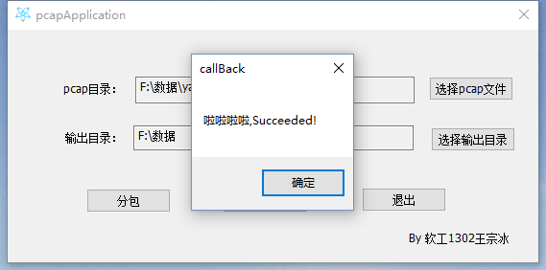

图2.3 选择pcap文件和输出目录后，点击分包按钮界面

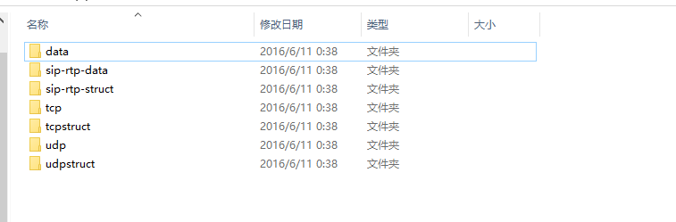

图2.4 输出文件目录结构

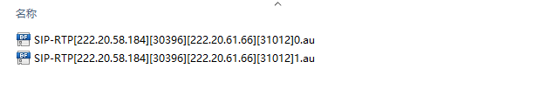

图2.5 输出SIP-RTP文件

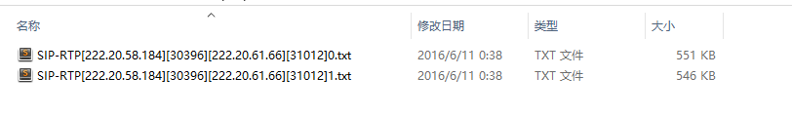

图2.6 输出SIP-RTP结构体目录

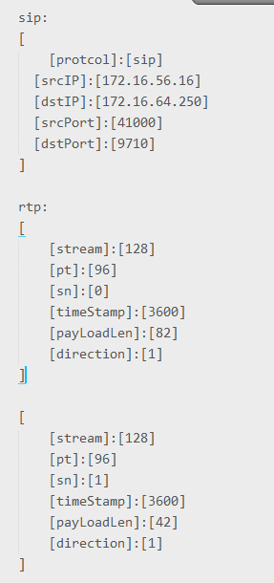

图2.6 输出SIP-RTP结构体内容

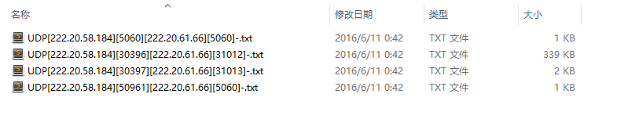

图2.7 输出UDP结构体目录

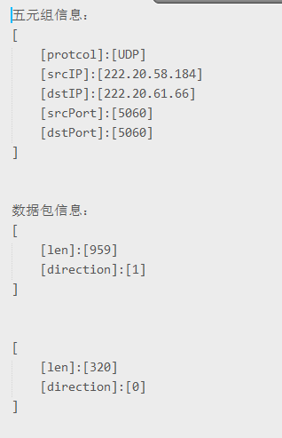

图2.8 输出UDP结构体内容